第 ２ 回
スポーツ吹矢 関西オープン大会
実 施 要 項

開催日時 2026年10月14日(水) 午前10：30～開催
受付開始 午前10時00分
開催会場 奈良県王寺町いずみスクエア （いずみアリーナ）
奈良県北葛城郡王寺町本町4-645-1

一般社団法人 スポーツ吹矢振興協会
★実施要項★

多くの愛好者の方々にスポーツ吹矢を、健康的に楽しんでいただきたく、一般社団法人スポーツ吹矢振興協会は、2026年10月14日(水)に「第２回 スポーツ吹矢 関西オープン大会」を奈良県王寺町で開催します。

《 記 》

●開催日時 2026年10月14日 (水) 午前10:30～（受付10：00～）
●募集人数 100名 ★たくさんのご参加をお待ちしています。
●参加資格 スポーツ吹矢愛好家（オープン大会）
関西圏以外のご参加者も歓迎いたします。
会報、HP等に名前、写真掲載不可の方は、参加をお見送り下さい。
●参加費用 1,500円／1人（徴収方法は、事前振込）
◆申込受付後、大会書類とともに参加費振込用紙をお送りします。
●申込期間 2026年8月20日(木) 9：00～2026年9月25日(金)17：00まで
FAX、E-mail、郵送にてお申し込みください。
※お電話での申込みは承れません。
◆FAX 03-6206-2674 ◆E-mail info@sports-fukiya.jp
◆〒103-0006 東京都中央区日本橋富沢町7-9京桜興産ビル２Ｆ
●会 場 奈良県王寺町いずみスクエア （いずみアリーナ）
奈良県北葛城郡王寺町本町4-645-1
●大会会長 青柳 芳英
★競技内容・ルール★
- 開催競技
- 個人戦 （クラス） ※すべて男女混成
Ａ. 10ｍの部
Ｂ. 8ｍの部
Ｃ. 6ｍの部
Ｄ. マスターズクラス(75歳以上・8ｍ)
(注) 1．前後半各3ラウンド×2の計6ラウンドの合計点で順位を競う。
3ラウンドは続けて行う。
2．試矢は3本で、第１ラウンド開始前に吹くものとする。
3．競技は「一般社団法人スポーツ吹矢振興協会」競技規則に則って行う。

- 参加資格
１０ｍの部：申込時点で三段位以上取得者
８ｍの部：申込時点で初段位～二段位取得者
６ｍの部：申込時点で１級位以下(含む無級位者)
マスターズクラス：2026年10月14日時点で75歳以上の方(段位級位不問)
※尚、一般社団法人スポーツ吹矢振興協会に所属していない方は、ご自分の技量に相当
するクラスでの参加をお願いいたします。

２．賞品の授与等
各クラス最高得点順に1～3位の方に賞品。
飛び賞（クラスに関係なく、合計点数により総合順位を出し、5の倍数の方）

（順位決定方法）
- 同点者がいた場合は、パーフェクト数が多い方を上位とする。
- 上記パーフェクト数が同数の場合は、第6ラウンドの得点が高い方を上位とする。それでも決着が付かない場合には、第5ラウンド、第4ラウンド、第3ラウンド、第2ラウンド、第1ラウンドと比較し、得点が高い方を上位とする。最後は１本勝負で、黒点に近い方を上位とする。

- 競技進行について
・進行役員の「用意、はじめ、30秒前、3分経過、終了（跳ね矢がある場合は、吹き直し終了時点）」の合図により開始・終了とする。
・跳ね矢は1ラウンド2本までとする。3本目は無効となる。
・競技者は、全員が吹き終わるまで、スタートラインから一歩位下がって待機する。
・競技者全員が吹き終わったら、進行役員は「終了、点数確認」を宣言する。
・個人成績表は、各ラウンド終了ごとに記入し、2ラウンド終了後に点数表回収係が回収。
・記録役員は、個人成績表に基づいて集計する。

4．その他
・会場は土足禁止のため、室内履きを持参すること。下駄箱は限りがありますので、各自で
保管ください。
・貴重品・手荷物は、各自の自己責任にて管理すること。
・ゴミは、各自お持ち帰りください。

★大会スケジュール概要
時間 | 内容 | 摘要
10:00～ | 受付
10:30 | 開会式（ご挨拶・ルール説明・体操） | 選手は各自、座席に着席下さい
11:00 | 競技開始（前半３ラウンド）
12:20 | 競技終了（前半３ラウンド）
 | 昼休憩
13:00 | 競技開始（後半３ラウンド）
14:00 | 競技終了（後半３ラウンド）
 | ゲーム大会
14:30 | 表彰式 | 選手は各自、座席に着席下さい
14:50 | 終了

●進行が早い場合は、スケジュールを前倒しして進めます。
●本競技終了後にゲーム大会を行いますので、用具は片づけずお待ちください。
●いずみアリーナ 奈良県北葛城郡王寺町本町4-645-1
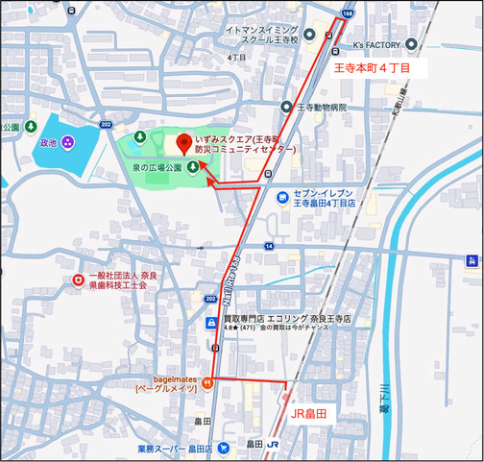
・近鉄・JR王寺駅からバス。
王寺駅南口３番乗り場から,No.26「王寺ニュータウン循環・外回り」または,No,10「白鳳台二丁目」で「王寺本町４丁目」で下車（乗車5分）。下車後少し戻って信号のある交差点を渡ってから、いずみアリーナへ向かって歩いてください。 大型自転車店を超えて右に曲がります。約7分
王寺駅南時刻表：https://navi.narakotsu.co.jp/pdf/gene22/00771_030_ja.pdf

・JR畠田駅から徒歩約10分。
畠田駅へはJR王寺駅から約4分。 王寺発:9時3分、9時29分（7月現在）
GoogleMapは駅を出た場所を現在地としてルート案内させてください。

・西名阪自動車道 香芝ICより車で約10分
駐車場が工事中のためなるべく公共交通機関をご利用ください。
車の場合はなるべく相乗りでお願いします。

